7) Quando posso efectuar
a minha Inscrição?
Em qualquer altura do ano, sendo que o Centro tem disponibilidade pós-laboral.

8) Para que serve a Certificação obtida através do RVCC?
O Certificado que poderá conseguir através do nosso Centro tem a mesma validade legal que a Certificação obtida através do Ensino Regular, de modo que, entre outros benefícios, poderá:

.melhorar a sua posição profissional
.estar melhor preparado para a procura de emprego;
.prosseguir estudos para o nível de escolaridade seguinte;
.aceder a formações que exigem o 6º ou 9º;
.valorização pessoal

Se não pôde fazê-lo antes,
faça-o agora:
aposte em si!
Aprender compensa!


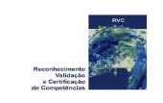

Onde estamos?

Centro Novas Oportunidades do Instituto de Educação Tecnológica
de Cascais - IETC
Rua João Lúcio de Azevedo – Caruma, Cobre
2750-568 Cascais

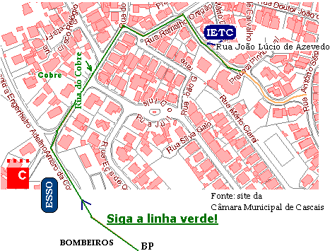

Telefone: 21 486 58 61
Fax: 21 482 79 65
Email: direccao@ietc.edu.pt
Pré-Inscrição On-Line: www.ietc.edu.pt





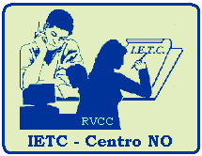

Centro Novas
Oportunidades do
Instituto de Educação
Tecnológica de Cascais
(CNO-IETC)

O que aprendeu ao longo da vida,
pode valer-lhe um Diploma...


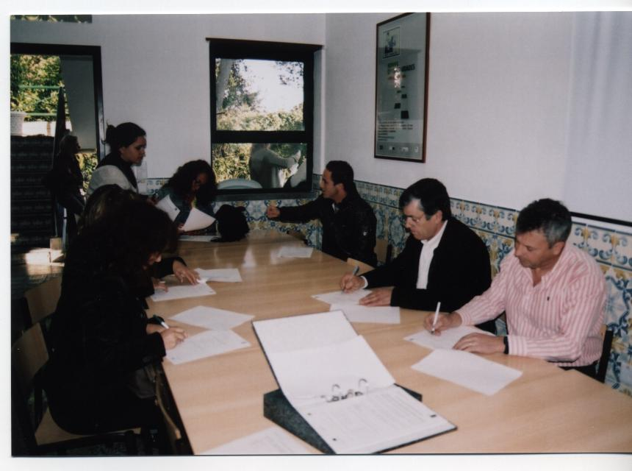
Certificação de Competências para a
Equivalência aos 4º, 6º, 9º e 12º anos de Escolaridade (o nível secun-dário actualmente nas fases de ins-crição e diagnóstico)

1) O que é o RVCC?

O Reconhecimento, Validação e Certificação de Competências (RVCC) é um Processo que pode permitir a obtenção de certificados equivalentes aos 4º, 6º ou 9º anos de escolaridade.

2) O Processo de RVCC é como voltar à Escola?

A Certificação tem por base, não só os conhecimentos académicos adquiridos na escola, mas também os conhecimentos adquiridos ao longo das experiências de vida profissionais, sociais e pessoais dos candidatos. O principal objectivo do Processo RVCC, não é ensinar, mas sim validar e certificar as competências adquiridas ao longo da vida.

3) Quem se pode inscrever no Processo de RVCC?

Todos os cidadãos adultos (com mais de 18 anos), empregados ou desempregados e que não possuam a escolaridade a que se vão candidatar.
Porque nunca é tarde para seguir mais além…

4) Quais são as Fases do Processo?
5) O que é necessário para conseguir a Certificação?

A forma como o adulto é acompanhado poderá ser adaptado às suas características e disponibilidade. Contudo, o percurso típico é composto por:

a) Inscrição
.Linguagem e Comunicação (LC)
.Matemática para a Vida (MV)
.Tecnologias da Informação e da
Comunicação (TIC)
.Cidadania e Empregabilidade
(CE).
b) Entrevista Individual de Análise do Perfil do Candidato
c) Grupo de Reconhecimento – sessões colectivas em que uma equipa especializada procura conhecer as competências adquiridas pelos adultos
d) Formação Complementar – para os adultos que no final do Grupo de Reconhecimento evidenciem ter dificuldades em alguma(s) Área(s) (máximo 25 horas)
6) E se ainda não tiver adquirido competências em todas as 4 áreas exigidas?
e) Júri de Validação – quando o adulto pode terminar o Processo.
Quando os adultos ainda não têm as competências suficientes para aceder à Certificação, terão direito a 25 horas de Formação Complementar no Centro, podendo também investir na sua auto- aprendizagem, fora do Centro.
Assim, a duração do Processo depende das necessidades de cada adulto, sendo 4-5 meses uma estimativa possível (desde a Inscrição ao momento do Júri de Validação)

Para aceder à Certificação equivalente ao 4º, 6º ou 9º ano de escolaridade, o adulto deverá demonstrar competências em quatro Áreas de Competências-Chave:

